Licht auf meinem Weg
Bibelkurs
Stefan Dilly

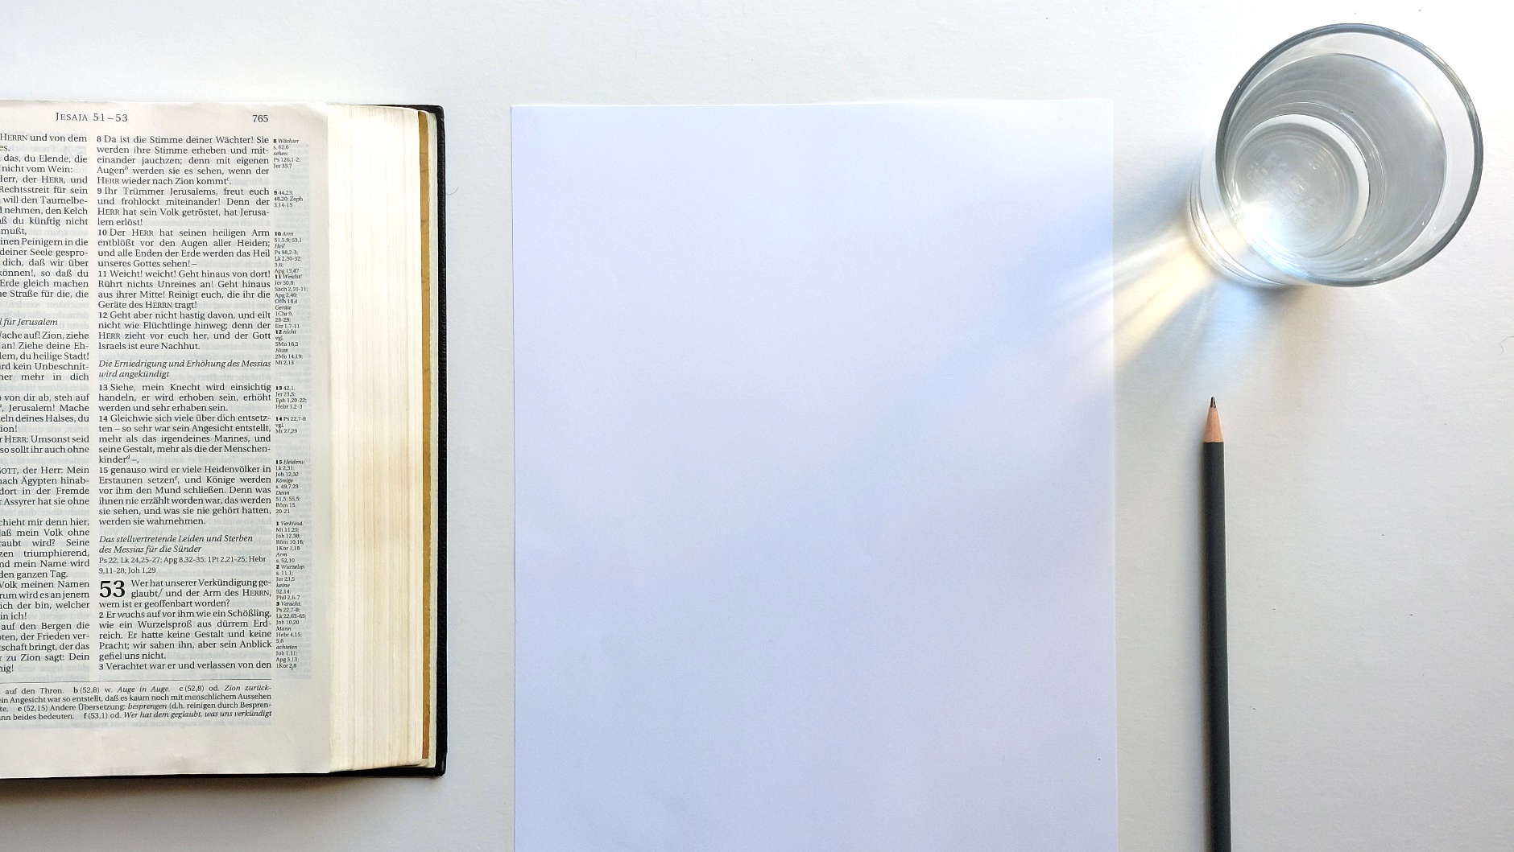
01 Bibel
Inspiration, Entstehung und Überlieferung
Die Bibel enthält das verschriftlichte Wort Gottes. Die Bibel wird in Altes und Neues Testament (AT, NT) eingeteilt. Bei den Bibeln der reformierten Kirchen enthält das AT 39 Bücher und das NT 27. Das AT ist zum größten Teil in Hebräisch verfasst und wird in Pentateuch, Geschichtsbücher, Weisheitsliteratur und Propheten (große und kleine) eingeteilt. Das NT ist in Griechisch abgefasst und wird in Evangelien, Apostelgeschichte, Apostelbriefe und Offenbarung eingeteilt. Die Bücher der Bibel sind wiederum in Kapitel und Verse eingeteilt.
2Mo 17,14 | Da sprach der HERR zu Mose: Schreibe das zum Gedenken in ein Buch und präge es den Ohren Josuas ein …
2Mo 34,27
2Mo 24,12
2Mo 31,18
Mit Mose begann die Verschriftlichung der Worte Gottes, welche bis dahin mündlich weitergegeben wurden. Auch Johannes, der letzte Autor der Bibel, erhielt den Auftrag zu schreiben.
Offb 1,1 | Offenbarung Jesu Christi, die Gott ihm gegeben hat, um seinen Knechten zu zeigen, was rasch geschehen soll; und er hat sie bekanntgemacht und durch seinen Engel seinem Knecht Johannes gesandt.

2Mo 24,12
Offb 1,11 | … Ich bin das A und das O, der Erste und der Letzte!, und: Was du siehst, das schreibe in ein Buch und sende es den Gemeinden, die in Asia sind: nach Ephesus und nach Smyrna und nach Pergamus und nach Thyatira und nach Sardes und nach Philadelphia und nach Laodizea!
Diese Verse zeigen uns die Stationen über die die Botschaft ausgehend vom Vater über Jesus, seinen Engel und Johannes zu den Gemeinden und schließlich bis zu uns gelangt ist.
2Tim 3,16 | Alle Schrift ist von Gott eingegeben und nützlich zur Belehrung, zur Überführung, zur Zurechtweisung, zur Erziehung in der Gerechtigkeit.
2Tim 3,14-17
Alle Schrift, nicht nur ein Teil, ist von Gott eingegeben. Das Griechische zeigt an, dass die Worte von Gott durch seinen Geist gegeben wurden.
2Petr 1,20-21 | Dabei sollt ihr vor allem das erkennen, dass keine Weissagung der Schrift von eigenmächtiger Deutung ist. Denn niemals wurde eine Weissagung durch menschlichen Willen hervorgebracht, sondern vom Heiligen Geist getrieben haben die heiligen Menschen Gottes geredet.
2Petr 1,16-21
Der Heilige Geist lenkte die Gedanken der biblischen Schreiber. Ebenso lenkt er die Gedanken der Leser und entfaltet die Kraft der Worte Gottes in ihrem Leben.
Jos 23,14
Mt 24,35
Joh 1,1-4.14
Offb 19,13
Offb 21,1-5

Fazit
Die Bibel ist zur Gänze Gottes Wort. Sie wurde durch Gottes Geist gegeben und bewahrt. Wir können den Schriften vertrauen.

Voraussetzungen zum Studium dieses Themas
Für dieses Thema gibt es keine Voraussetzungen.

Enthaltene Unterlagen zur Vertiefung

Bilder
- 0101 Uebersicht Buecher des Alten Testaments.pngwww↗, lokal↗
- 0102 Uebersicht Buecher des Neuen Testaments.png www↗, lokal↗
- 0103 Manuskripte des Alten Testaments.png www↗, lokal↗
- 0104 Manuskripte des Neuen Testaments.png www↗, lokal↗
- 0105 Interlinearuebersetzung Bsp AT Gen 1-1.png www↗, lokal↗
- 0106 Interlinearuebersetzung Bsp NT Joh 1.png www↗, lokal↗

Dokumente
- 0107 Bibeltexte zur Bibel.pdf www↗, lokal↗
- 0108 Inspiration.pdf www↗, lokal↗
- 0001 28_Glaubensueberzeugungen_2015_DE_Web.pdf (siehe Punkt 1) www↗, lokal↗

Weitere Unterlagen zur Vertiefung

Links
- Bibel – Wikipedia↗
- Neues Testament – Wikipedia↗
- Altes Testament – Wikipedia↗
- Kanon (Bibel) – Wikipedia
- Textgeschichte des Neuen Testaments – Wikipedia↗
- Einleitung in das Alte Testament – Wikipedia↗
- Papyrus 52 – Wikipedia↗
- Codex Sinaiticus – Wikipedia↗
- Große Jesajarolle – Wikipedia↗
- www.history-explorer.com↗
Interaktiver Zeitstrahl unter anderem zur Entstehung und Überlieferung der Bibel

Videos
- So entstand die Bibel - Neues Testament (1992) - YouTube↗
- So entstand die Bibel - Altes Testament (1992) - YouTube↗

Bücher
- Ellen G. White, «Vom Schatten zum Licht» ↗ (siehe Einleitung)

